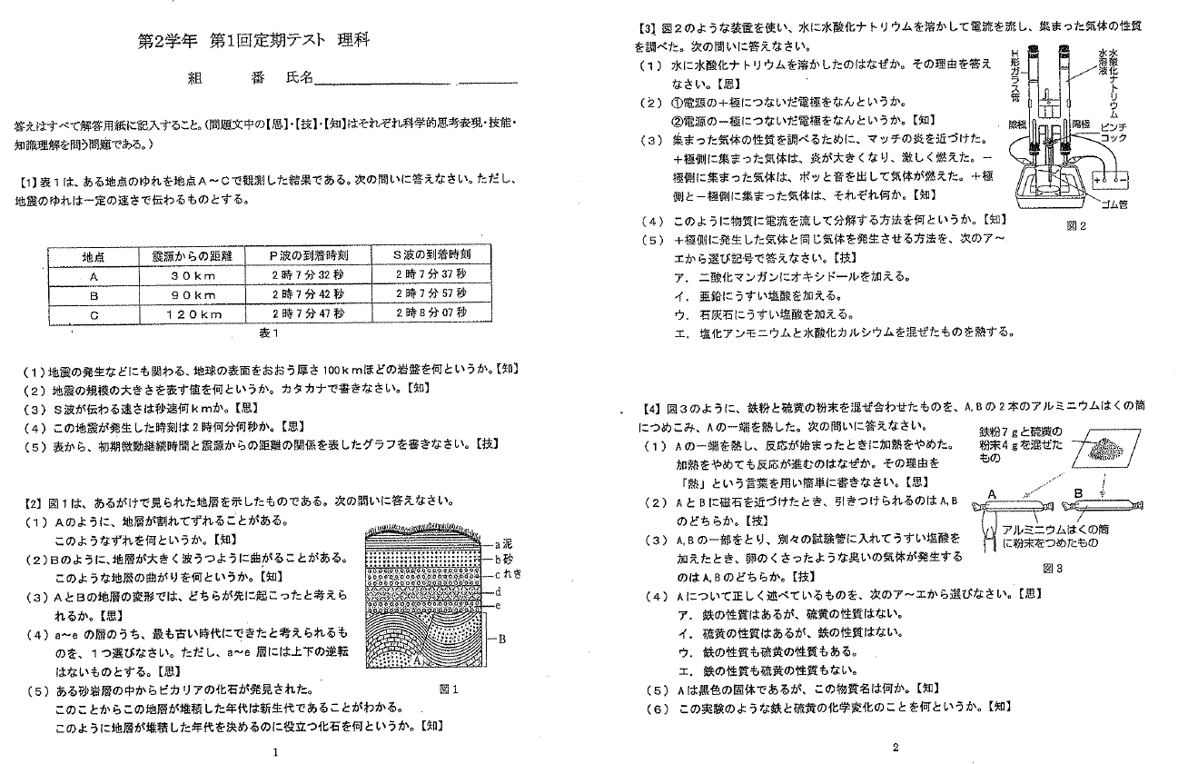文字の書かれた紙

